تضاريس الوطن العربى
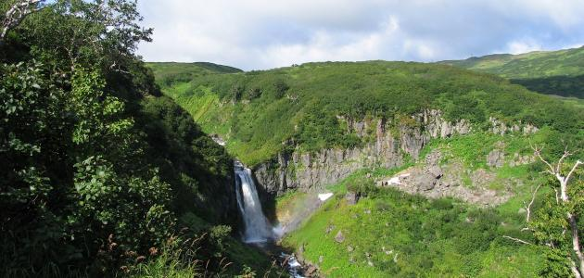

السهول
تُمثِّل السهول في الوطن العربيّ المساحات ذات الشكل الجغرافيّ المُنبسِط، حيث يمكن تصنيفها وِفقَ مجموعتين رئيسيّتَين، هما:
- السهول الساحليّة: وتُمثِّل الأراضي المُنبسِطة، والمُنخفِضة، والقريبة من مستوى سطح البحر، ومنها: سهول البحر الأبيض المُتوسِّط، وسهول بلاد الشام، مثل: سهول رأس الناقورة، وسهول اللاذقية، وسهول المغرب العربيّ، وليبيا، وشمال مصر، وسهول البحر الأطلسيّ، وسهول المحيط الهنديّ، والبحر الأحمر، مثل: سهل حضرموت، وسهول الحجاز.

- السهول الفيضيّة: وهي السهول المُتشكِّلة بفِعل الأنهار، ومنها: سهول دجلة، والفرات في العراق، وسهول النيل في مصر، والمراوح الفيضيّة التي تُوجَد في المناطق الجافّة عند مَصبّات الأنهار، حيث تنتشرُ هذه السهول بكثرة في أراضي المغرب، وبلاد الشام.
الجبال
يمكن تصنيف الجبال في الوطن العربيّ وِفقَ مجموعتَين رئيسيّتَين، هما:
- الجبال الالتوائيّة: وهي الجبال التي تأخذ شكلاً مُلتوِياً؛ نتيجة عمليّات الضغط الحاصلة في طبقات الأرض، وأهمّ هذه الجبال في الوطن العربيّ هي جبال الأطلس التي تَعبرُ الجزائرَ، والمغربَ، وتونس، حيث تتكوّن هذه الجبال من عدّة سلاسل جبليّة، مثل: جبال أطلس التلّ شمالاً، وجبال أطلس الصحراء جنوباً.
- الجبال الانكساريّة: وهي الجبال التي انكسرت (لم تلتوِ) عند تعرُّضها للضغط، حيث تتمثّلُ هذه الجبال في الوطن العربيّ بجبال البحر الأحمر، ومرتفعات اليمن، وجبال عسير والحجاز، وجبال الشام المُطِلّة على الساحل الشرقيّ للبحر الأبيض المُتوسِّط.

الهضاب
تُمثِّلُ الهضاب أكثر مظاهر السطح وضوحاً في الوطن العربيّ، وهي تحتلُّ مساحات شاسعة في القارَّتين: الأفريقيّة، والآسيويّة؛ فمن الجانب الأفريقيّ، تنحدر الهضاب باتِّجاه البحر الأبيض المُتوسِّط، أمّا من الجانب الآسيويّ، فتنزل الهضاب بشكل تدريجيّ باتِّجاه وادي نهر الفُرات، والخليج العربيّ، علماً بأنّ الهضاب تضمُّ عدداً من المظاهر الطبيعيّة، مثل:
- المناطق المُنخفِضة والمُغلَقة، ومنها: منخفض الحبانية في العراق، ومنخفض القطارة في مصر.
- الأودية، ومنها: وادي حوران، ووادي العريش، ووادي قنا، ووادي الدواسر.
- الكُثبان الرملية، وتُعرَف أيضاً ببحار الرمال.
- السهول المنبسطة، ومنها: أرضُ الجزيرة المُمتَدّة بين دجلة، والفرات.
- مرتفعات جبلية، ومنها: مرتفعات تيبستي الليبيّة الموجودة في الجزء الجنوبيّ من الوطن العربيّ في القارّة الأفريقيّة.

